1.当前项目的文件夹下创建一个test\aa\test1.txt文件,如果文件已经存在打印该文件已存在,否则创建成功后打印创建成功，并且去对应文件夹下查看是否已存在。

2.打印出一个文件夹下所有的.java文件的文件绝对路径，包括子文件夹下的.java

可以使用递归

提示：listFiles()

使用file类delete方法和递归算法删除一个文件夹

注意：要求被删除的文件夹中存有子文件夹，子文件夹中还存储着各种文件和文件夹

3.用字符流把d盘某个文件打印到控制台中，该文件包含有汉字

4.用程序实现文件的复制，将一个文件的内容复制到另外一个空文件中，多次复制，前一次复制的内容仍然存在。

复制一个MP3文件

要求：将D盘根目录下的src.mp3文件复制到同一目录下并命名为des.mp3

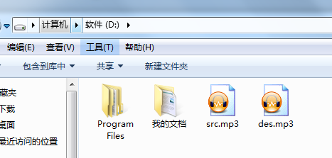

5.给你一个txt文件包含的内容如下：

zhangsan 1 18 闸北区13号

lisi 2 19 虹口区18号

wangwu 3 22 闵行区19号

要求：读取文件把每一行的字符串转换为对象Student

然后保存在map里面，以id作为键，对象作为值

最后，遍历这个map，打印输出所有所有对象的信息

6.获取用户键盘录入的数据，并将数据显示在控制台上，如果用户输入的是exit，则结束键盘录入。

获取一个文件夹下所有指定后缀名(.java)的文件（包括子文件夹中的内容），并将这些文件的绝对路径写入到一个文本文件中

